ТОПОГРАФИЯЛЫҚ КАРТА МЕН ПЛАН БОЙЫНША
ШЫҒАРЫЛАТЫН ЕСЕПТЕР

Жұмыстың мақсаты: топографиялық карта мен планды қолдана білу.
Тапсырма:
а) Нүктенің тік бұрышты координаталарын және сызықтың бағдарлау бұрыштарын (дирекциондық бұрыш, географиялық және магниттік азимуттар) анықтау.
б) Нүктенің биіктігін анықтау.
в) Беткейдің тіктігін анықтау.
г) Берілген бағыт бойынша жер бетінің қимасын салу.
3.3 Жұмыстың орындалу тәртібі:
а) Нүктенің тік бұрышты координаталарын және сызықтың бағдарлау бұрыштарын (дирекциондық бұрыш, географиялық және магниттік азимуттар) анықтау.
6601 және 9704 километрлік сызықтарын координаталар жүйесінің осі ретінде қабылдаймыз. Оған анықталатын А нүктесінен перпендикулярлар түсіріп ΔХ,ΔУ-тің шамаларын масштабтық сызғыштың көмегімен өлшейміз. Берілген мысал бойынша анықталатын нүктенің координаталары былай анықталады (2 а-сурет):

Х_{В} = 6 601 000 + ΔХ = 6 601 550 м
У_{В} = 9 704 000 + ΔУ = 9 704 415 м

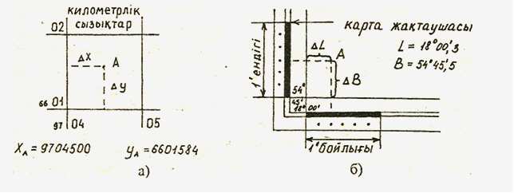
а) тік бұрышты координаталарын анықтау;
б) географиялық координаталарын анықтау;

Сурет 2.

Топографиялық картада берілген нүктенің географиялық координаталарын анықтау (cурет 2 б).
Жоғарыда көрсетілген нүктенің географиялық координаталарын: В - ендігін, L – бойлығын анықтау керек. Жұмыс келесі ретпен орындалады.
Берілген нүкте арқылы, мысалы, А нүктесі арқылы (cурет 2б) параллель (карта жақтаушасының оңтүстік қабырғасына параллель сызығы) және нақты меридиан жүргізіледі. Координаталардың өсімшелері ∆L мен ∆B пайда болады.
Географиялық коодинаталар төмендегі формулалар арқылы есептелінеді:

В_{А} = В₀ + ∆B
L_{А} = L₀ + ∆L,

мұндағы В₀ - анықталынатын нүктеге ең жақын төменгі параллельдің ендігі, В₀ = 54°45' (cурет 2 б).
L₀ - анықталынатын нүктеге ең жақын сол жақтағы нақты меридианның бойлығы, L₀ = 18°00'.
∆B мен ∆L шамалары градустық өлшемде құрылған пропорциялардан анықталады:

І' –7,4 см, І' – 4,4 см,
∆B – l_{В} см, ∆L – l_{L} см,

∆B = l_{В} * І' / 7,4 , ∆L = l_{L} * І' / 4,4 ,

мұндағы І' – ендік және бойлық бойынша шкала бөлігінің құны;
7,4 және l_{В} – сәйкес түрде ендік бойынша бүтін минутты шкаланың және ∆B кесіндісінің сызықтық мөлшерлері, суретте l_{В} =3,2 см;
4,4 және l_{L} – сәйкес түрде бойлық бойынша бүтін минутты шкаланың және ∆L кесіндісінің сызықтық мөлшерлері, суретте l_{L} = 1,3 см.
А нүктесінің географиялық координаталары мынаған тең:

В_{А}=54⁰45'+0,4'=54⁰45,4'
L_{A}=18⁰00'+0,3'=18⁰00,3'

б) Берілген сызықтың дирекциондық бұрышын анықтау керек болсын дейік. Ол үшін берілген сызықты жақын орналасқан тік километрлік тордың сызығына дейін созамыз. Қиылысқан нүктеге транспортирдің нөлін қойып, оның нөлдік диаметрін километрлік тор сызығының бойымен сәйкес келтіріп, солтүстіктен бастап сағат тілінің бағытымен берілген сызыққа дейінгі бұрышты өлшейміз.
Мысалы, А= 326⁰ 09/ болсын.
Берілген сызықтың магниттік азимуты А_{маг} сол сызықтың географиялық азимутынан магнит стрелкасының ауытқу δ = 6⁰15/ шамасына кем болады, яғни А_{маг} = А - δ = 326⁰ 09/ - 6⁰15/ = 319⁰54/ болады.
Бағдарлық бұрыштардың арасындағы байланыс: А=α+ γ ; А=А_{М}+δ
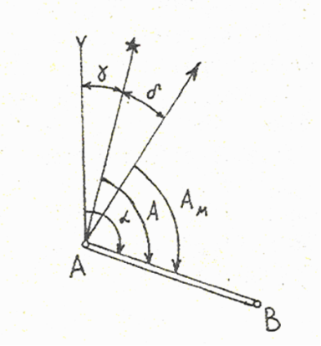

ϒ- координаталық торға параллель болатын өстік меридиан;
- нақты меридиан, жақын орналасқан магниттік меридианға параллель;
↑- магниттік меридиан, буссольдың магниттік тілінің көрсеткішіне параллель;
АВ – берілген сызық;
α- дирекциондық бұрыш;
А- нақты азимут;
А_{М}- магниттік азимут;
γ - меридиандардың жақындасуы;
δ - магнит тілінің көрсеткішінің бұрылуы.

Сурет 3. Сызықтарды бағдарлау

в) Горизонтальдар арқылы нүктенің биіктігін анықтау.

Егер биіктігі анықталатын нүкте горизонтальдың тікелей үстінде орналасса, онда оның биіктігі сол горизонталь биіктігіне тең болады.

Ең жиі кездесетін жағдай, ол нүктелердің горизонтальдардың арасында орналасуы. Нүктенің биіктігі мына формула арқылы анықталады:

Н_{М} = Н₁ + 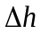 (1)

мұндағы 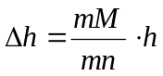

Мысалы, сурет 4 М нүктесінің биіктігін (Н_{М}) анықтау керек. Нүкте 150 және 155 м-лік горизонтальдар арасында орналасқан және салынды (mn) 5 мм, кесіндінің ұзындығы (mМ) 2 мм-ге тең.

n 155
• M

m 150

Сурет 4. Горизонтальдар арасындағы нүктенің биіктігін анықтау
г) Карта бойынша шығарылатын есептер. Құлама тіктігі мен еңістігі (сурет 5) мына формуламен анықталады:

tgν=h/a (2)

мұндағы h - қима биіктігі, белгілі шама;

а - салынды.

Тангенсті біле отырып, тригонометриялық функциялар кестесінен көлбеу бұрышты анықтайды.

Еңістік мына формула бойынша анықталады:

i = tg ν. (3)
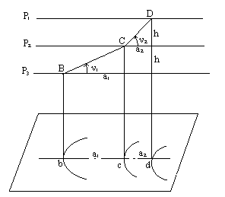

Сурет 5. Еңістікті анықтау

Іс жүзінде беткейдің тіктігін, еңістігін формуланы пайдаланбай-ақ, картада берілген салынды графигі арқылы оңай анықтауға болады (сурет 6).

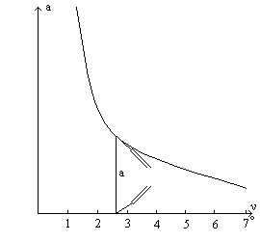
Сурет 6. Салынды графигі

Шартты белгілердің белгілену үлгісі сурет 7 көрсетілген.

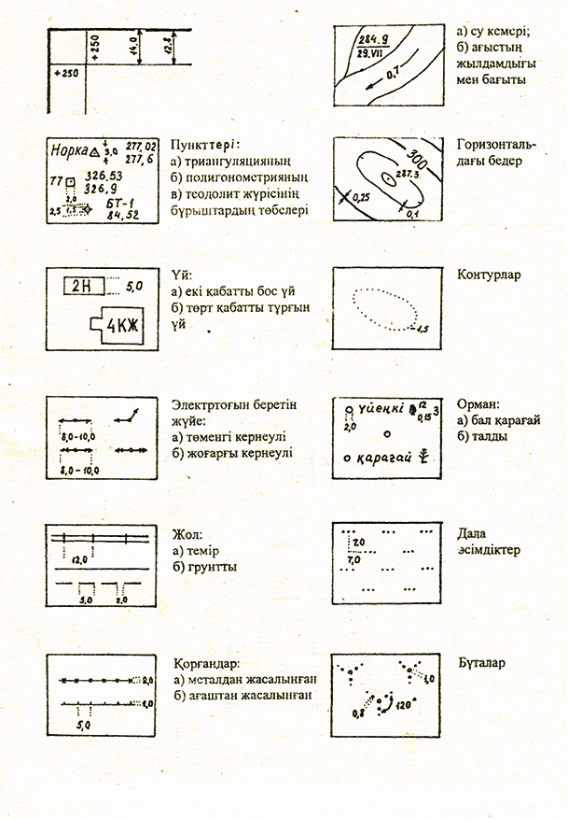

Сурет 7. 1: 1 000 масштабтағы шартты белгілер мен белгілеулер

